柳州市妇幼保健院
单一来源采购征求意见公示

柳州市妇幼保健院拟采用单一来源方式采购博莱德FVS-6000MI型乳管镜系统配套硬管内窥镜FVY-680。现将有关情况向潜在供应商征求意见。征求意见期限从2019年3月21日起至2019年3月27日止。
产品名称 | 数量 | 供应商名称 | 供应商地址
硬管内窥镜FVY-680 | 2条 | 北京博莱德光电技术开发有限公司 | 北京市北京经济技术开发区经海三路29号2幢3层、5层
潜在供应商对公示内容有异议的，请于公示期满前以实名书面（包括联系人、地址、联系电话）形式将意见反馈至柳州市妇幼保健院纪检监察室（地址：柳州市映山街50号，联系人：孔主任，联系电话：0772-2827745）。
柳州市妇幼保健院招标办
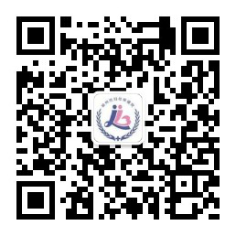
2019年3月21日

附：单一来源采购专家论证意见表

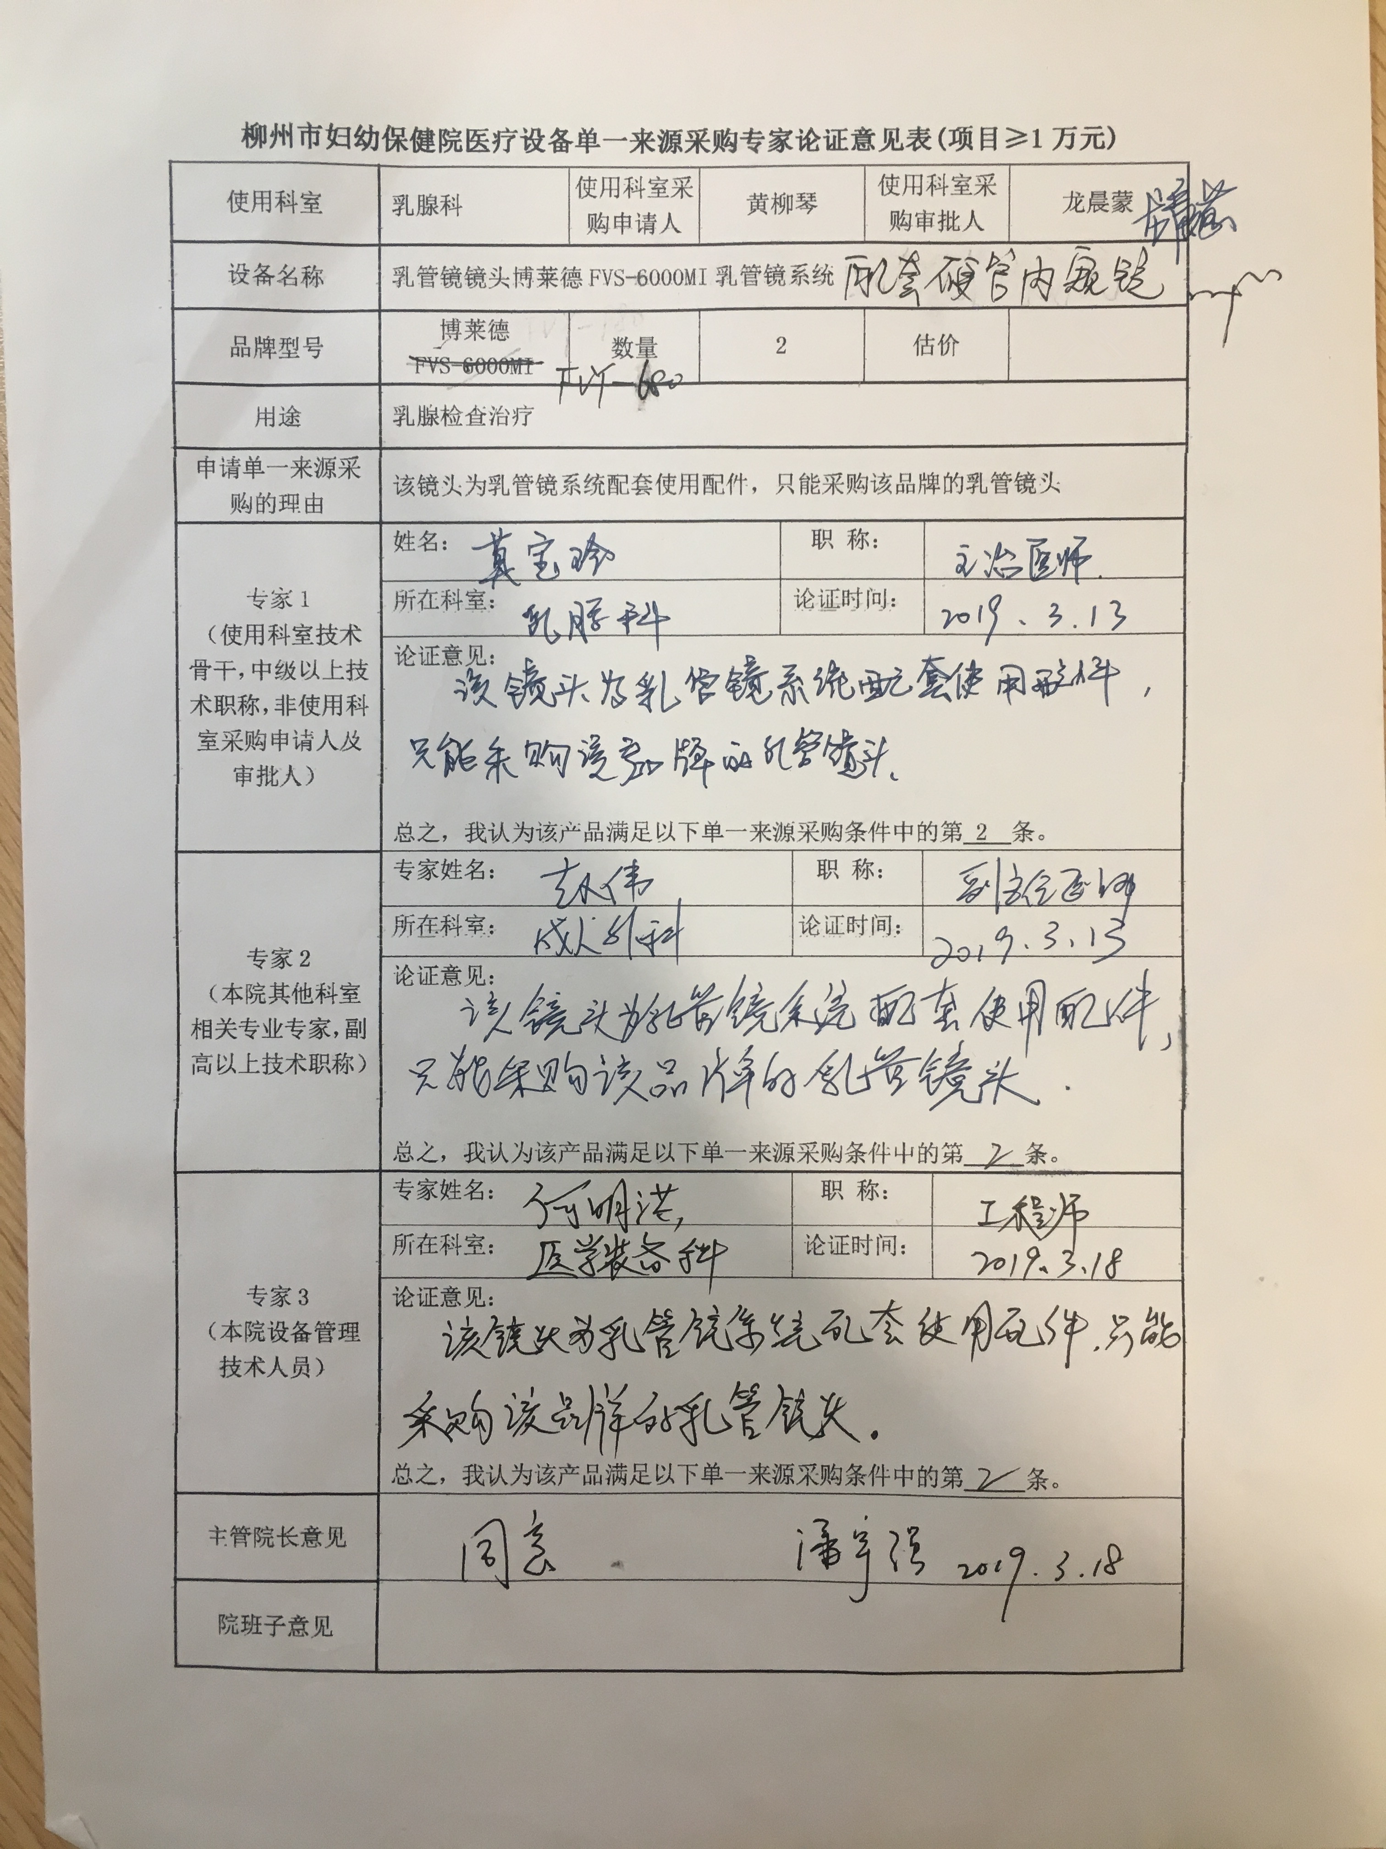
单一来源采购的条件：
- 只能从唯一供应商处采购；
- 申购的产品与科室正在使用的产品配套使用，品牌相一致才能工作的；
- 有权威机构的证据证明，除了拟采购品牌以外，使用其他品牌可能会对使用者产生潜在危害的；
- 紧急情况下不能从其他供应商处采购的。

